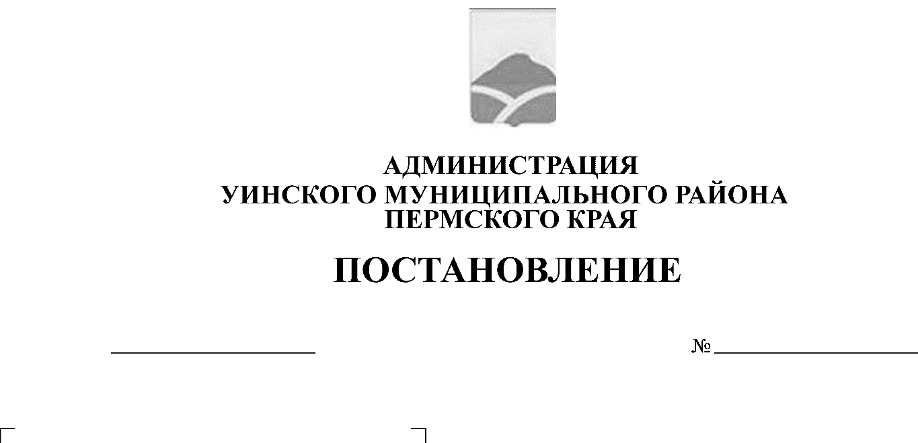
от 12.04.2019 № 123-259-01-03
О внесении изменений в постановление администрации Уинского муниципального района от 23.10.2017 № 418-259-01-03 «Об утверждении Перечня предприятий, организаций и учреждений для отбывания осужденными наказания в виде исправительных работ и Перечня видов обязательных работ и объектов для отбывания осужденными наказания в виде обязательных работ на территории Уинского муниципального района»

В соответствии со статьями 49, 50 Уголовного кодекса Российской Федерации, со статьями 25, 39 Уголовно-исполнительного кодекса Российской Федерации, в целях повышения эффективности отбывания осужденными наказания в виде исправительных и обязательных работ, назначенных приговором суда, и актуализации Перечня предприятий, организаций и учреждений для отбывания осужденными наказания в виде исправительных работ, администрация Уинского муниципального района
ПОСТАНОВЛЯЕТ:
1. Внести изменения в постановление администрации Уинского муниципального района от 23.10.2017 № 418-259-01-03 «Об утверждении Перечня предприятий, организаций и учреждений для отбывания осужденными наказания в виде исправительных работ и Перечня видов обязательных работ и объектов для отбывания осужденными наказания в виде обязательных работ на территории Уинского муниципального района», а именно,
1.1 в Перечне предприятий, организаций и учреждений для отбывания осужденными наказания в виде исправительных работ исключить следующие предприятия, организации и учреждения:
- Администрация Ломовского сельского поселения,
- Администрация Воскресенского сельского поселения,
- ООО «Гарант»,
- ООО «Гранит»,
- ООО «Миком»,
- ООО «Уинскавтотранс»,
- ООО «РегионСтрой»,
- ИП Нуруллина Ф.Ф.,
- ИП Халитов Э.Р.,
- ИП Штенников В.И.,
- КФХ Киселев И.Ф.,
- КФХ Федоровцев В.С.
1.2 дополнить Перечень предприятий, организаций и учреждений для отбывания осужденными наказания в виде исправительных работ словами
- ИП Шагаев И.Р.
2. Настоящее постановление вступает в силу с момента подписания и полежит размещению на официальном сайте Уинского муниципального района в сети «Интернет».

Глава муниципального района А.Н.Зелёнкин

